Javier Pedragosa Lozano - DAW 2 - Desenv. Entorn Servidor

Exercici

1. Crea una nova carpeta del projecte, la carpeta ha de tenir el nom de «locallibrary»
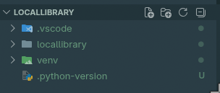
2. Crea un nou projecte fent servir django-admin startproject
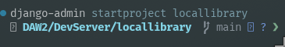
3. Crea una aplicació que sigui «catalog »
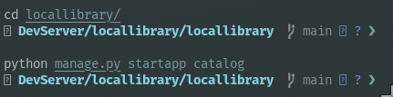
4. Registra l’app
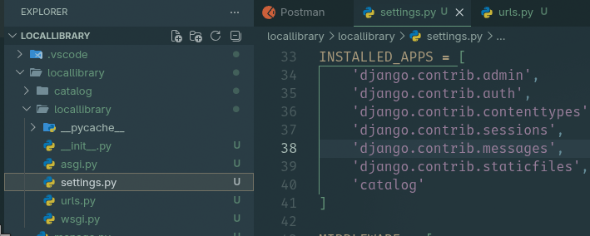

5. Connectar l’URL
5.1 Obre locallibrary/locallibrary/urls.py, l’arxiu urls.py ha de quedar aixi

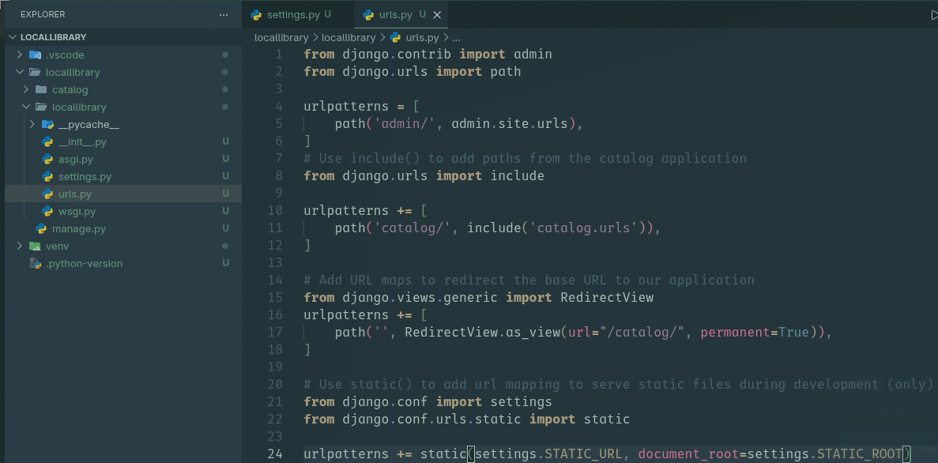

6. Prova del framework del lloc web
6.1 Executa les migracions de la base de dades

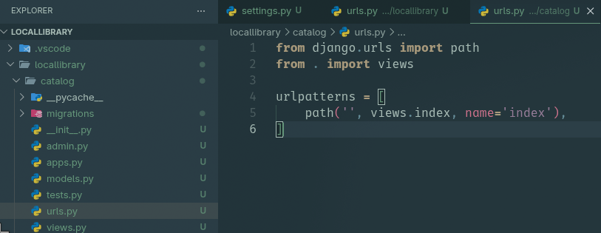
Abans de poder executar les migracions, he hagut de crear el urls.py dins de catalog, on he redirigit a una vista bàsica anomenada ‘index’. A més, he hagut de crear aquesta vista al views.py de catalog.

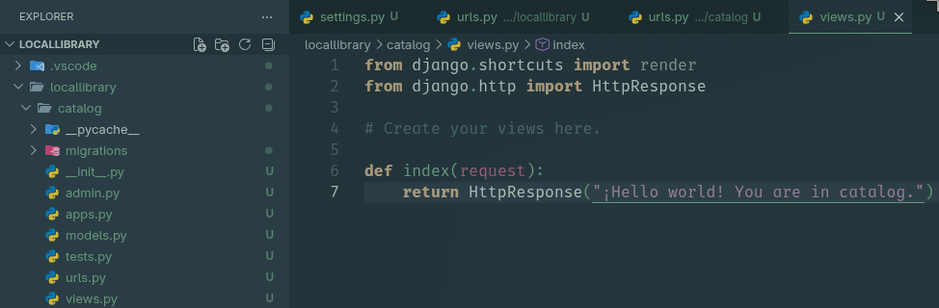
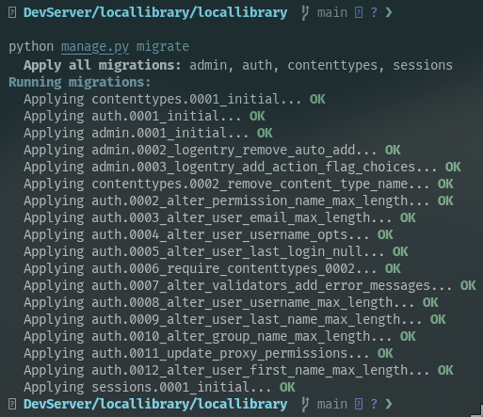

7. Anem a crear els models
7.1 dintre de catalog model.py hem de posar aquest codi

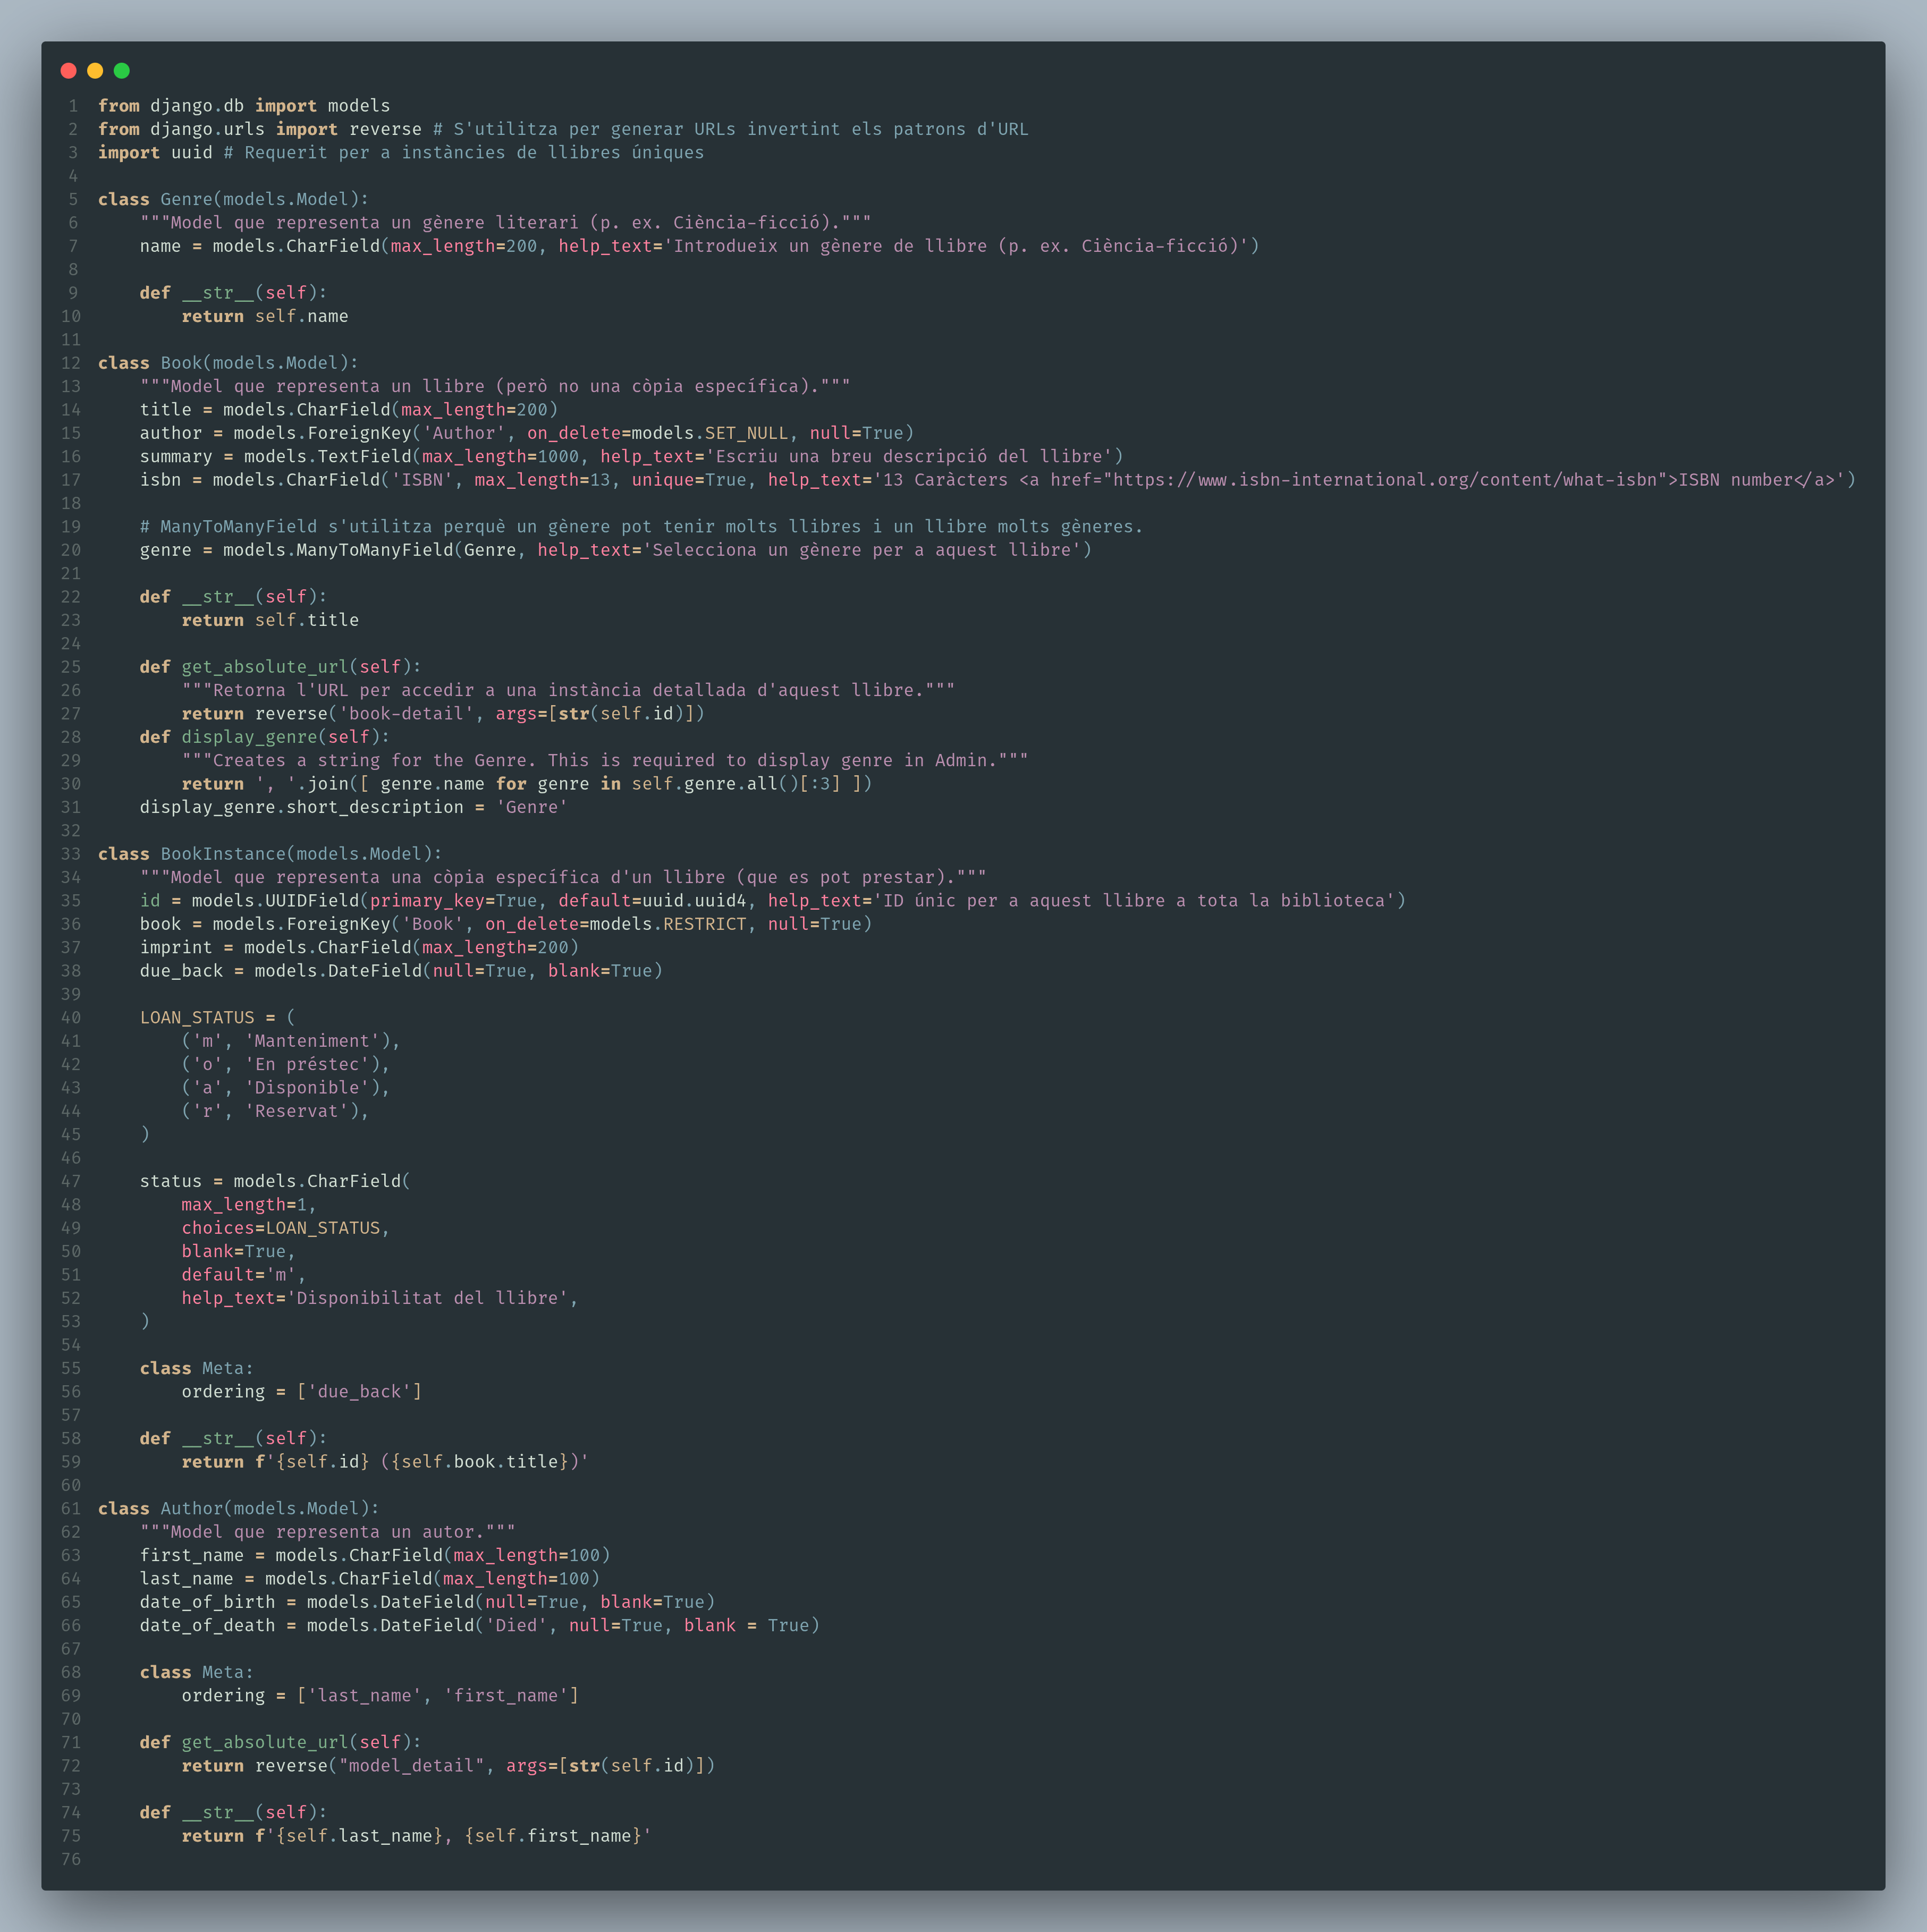

7.2 Falta el model del “llenguatge” imagina, que a la teva llibreria tens llibres de diferents llegues com faries el model? Fes-ho i adjunta una captura de pantalla.
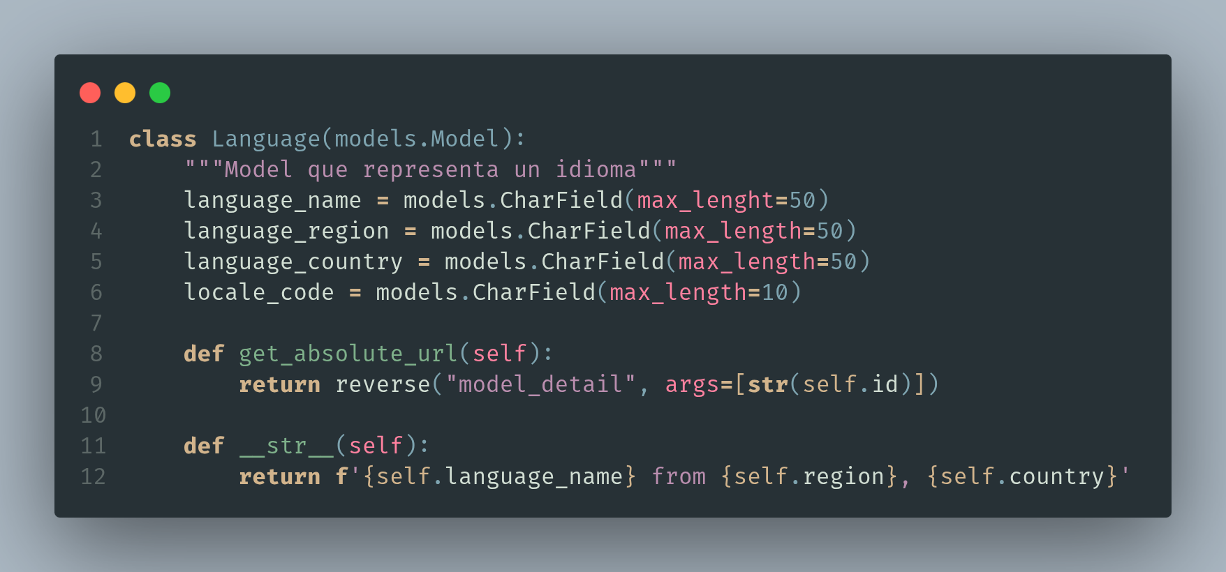
→ Error, és length. Corregit a posteriori
A més, he afegit un camp ManyToMany a Book, similar als gèneres.
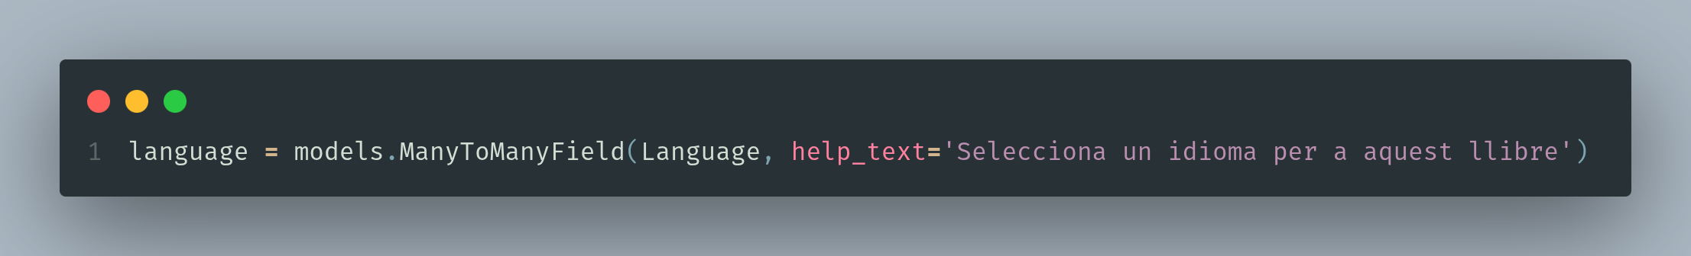
8. Anem a registrar els models a la nostre aplicació a la ruta /locallibrary/catalog/admin.py copiem perquè quedi així
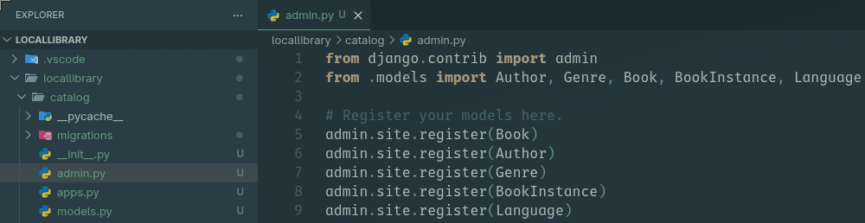

9. El següent pas serà crear un administrador amb l’ordre python3 manage.py createsuperuser i iniciem el nostre servidor amb python3 manage.py runserver
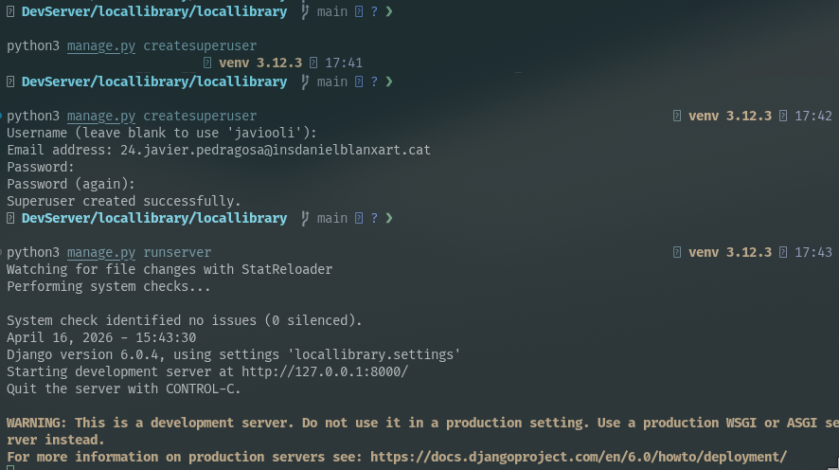
10. Accedim a http://127.0.0.1:8000/admin amb el usuari i la contrasenya que hem creat
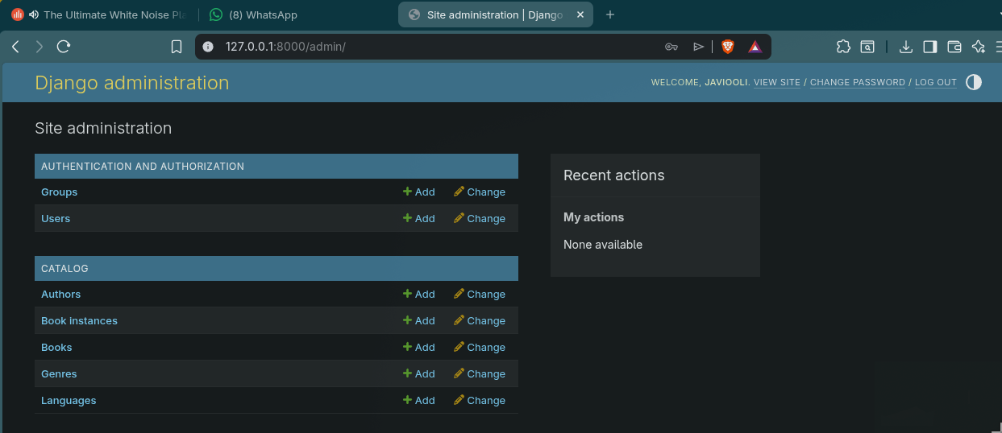

11. En aquest punt vull que afegiu uns quants autos, llibres, generes etc per veure com funciona. Es molt importat perquè al següent pas farem canvis i d’aquesta manera podreu veure les diferencies.
Intentant crear el primer element, un autor, m’he trobat amb un error de Django que deia:
OperationalError at /admin/catalog/author/add/
no such table: catalog_author

Resulta que després de modificar els models, hem de tornar a fer les migracions, i que a més, sembla ser que no les havia fet correctament ja que m’he saltat un pas:
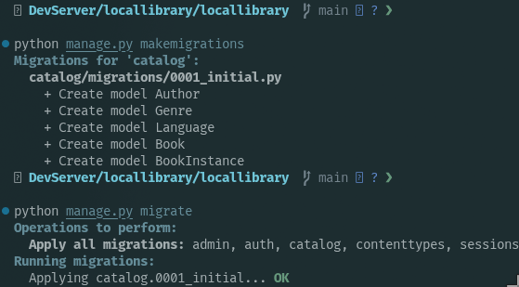

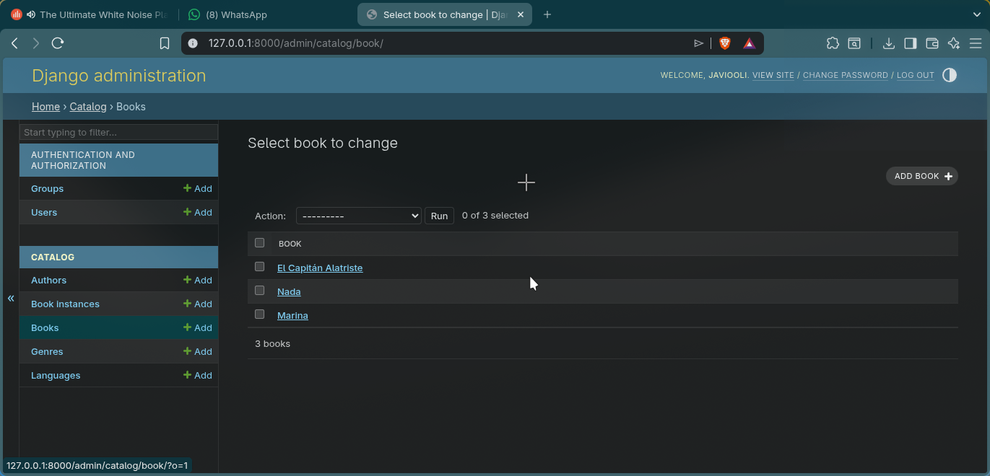
Adjunto captura només dels llibres perquè òbviament he hagut de crear autors, idiomes i gèneres per poder-los crear.
12. Configuració avançada
12.1 Registrar una clase ModelAdmin (/locallibrary/catalog/admin.py) ha de quedar aixi
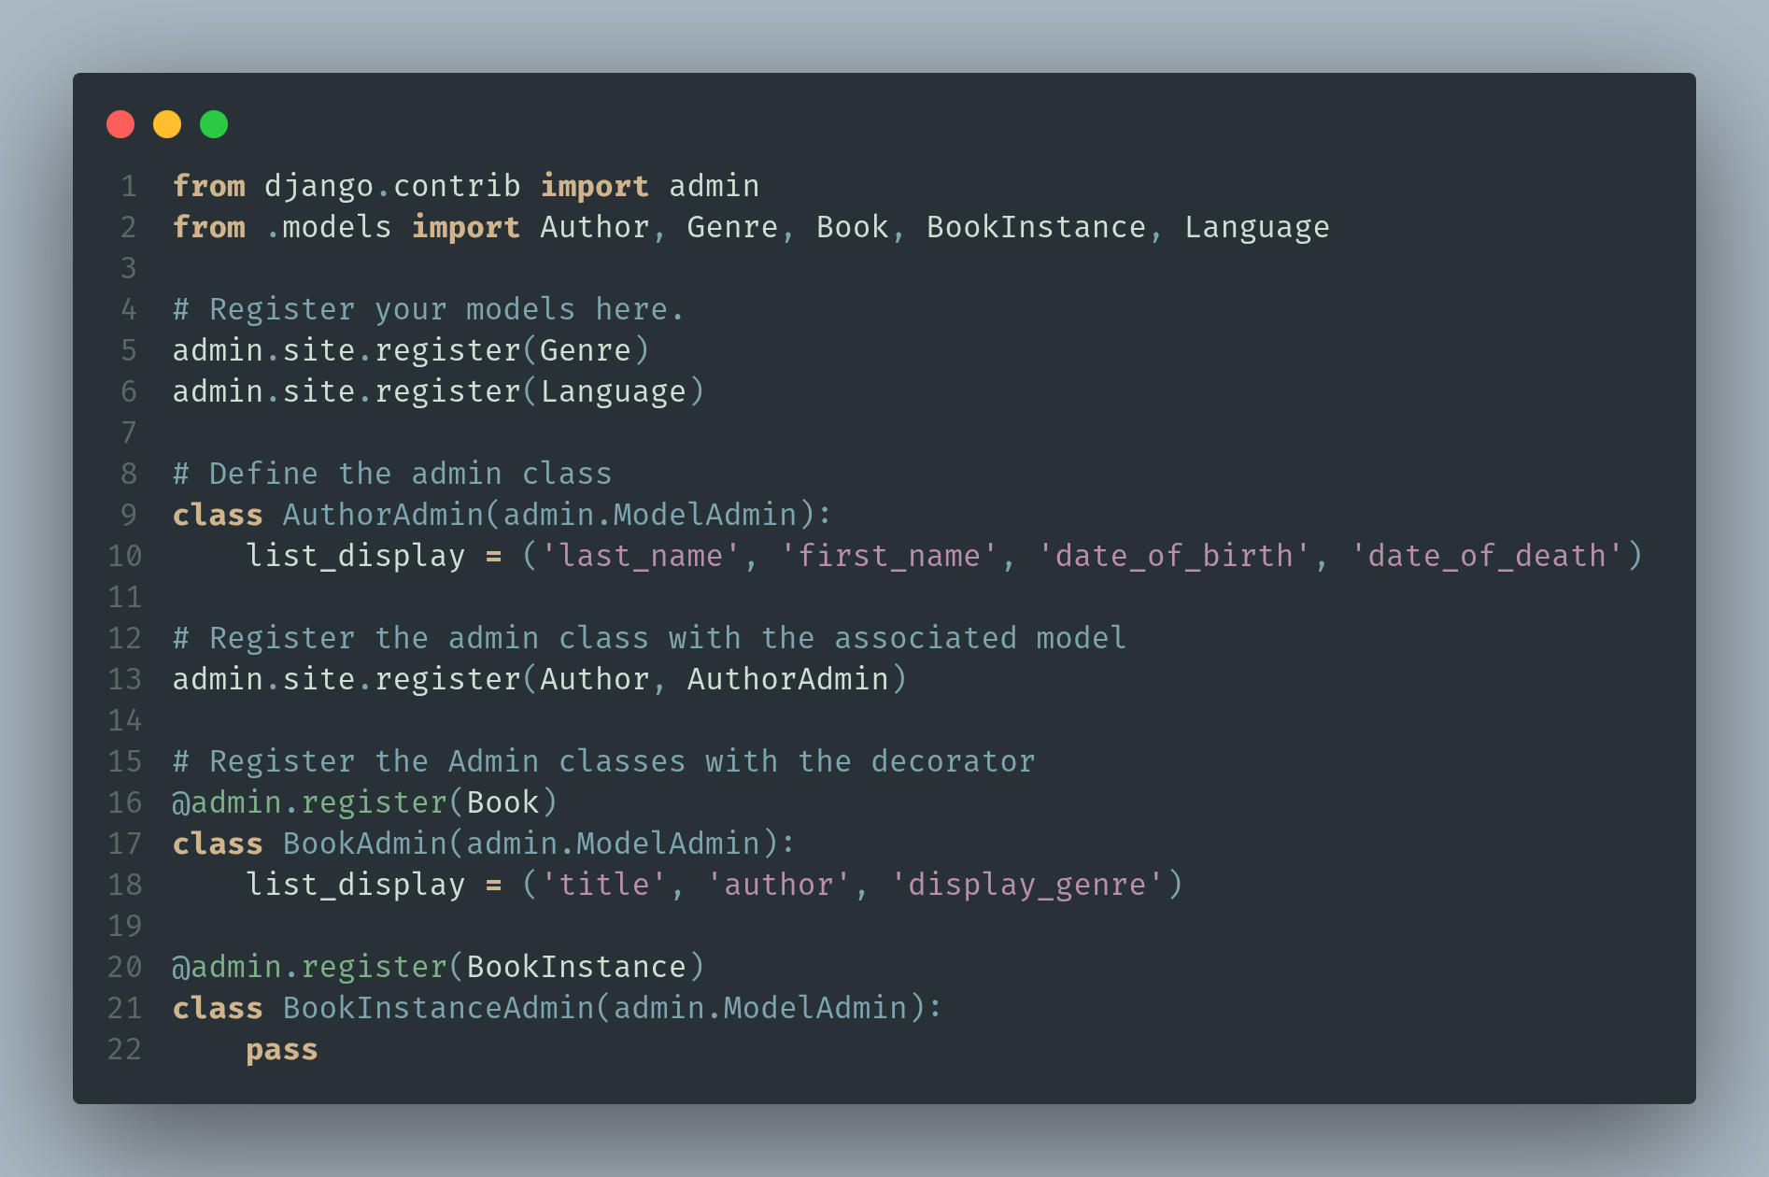
12.2 No podem afegir el camp “genre” en “list_display” perque es un camp “ManyToManyField”. Al seu lloc definirem una funció display_genre. Afegeix al models.py aquesta cadena.
Això ja ve fet al codi d’exemple que he copiat de l’arxiu .txt.
12.3 Afegir filtres a la llista
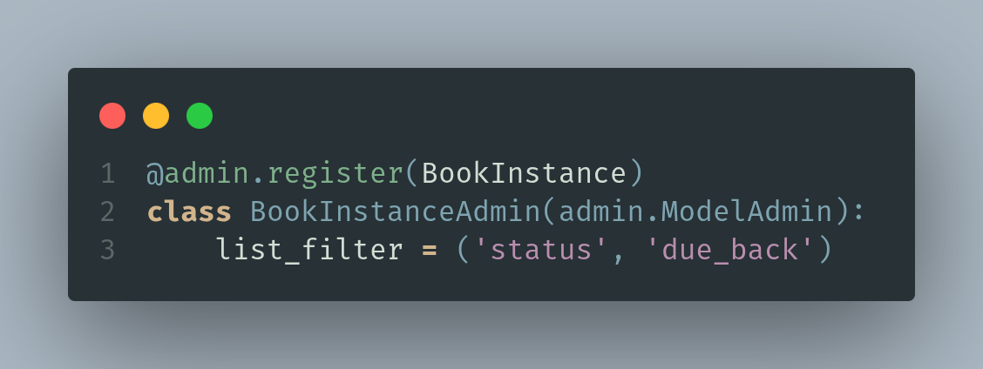

12.4 Organitza el disseny de la vista detallada
Modifica de nou el admin.py l’apartat de AuthorAdmin perquè quedi així.
Modifica també l’apartat de BookInstance
12.5 Edició en cadena de registres associats, tornem a modificar admin.py
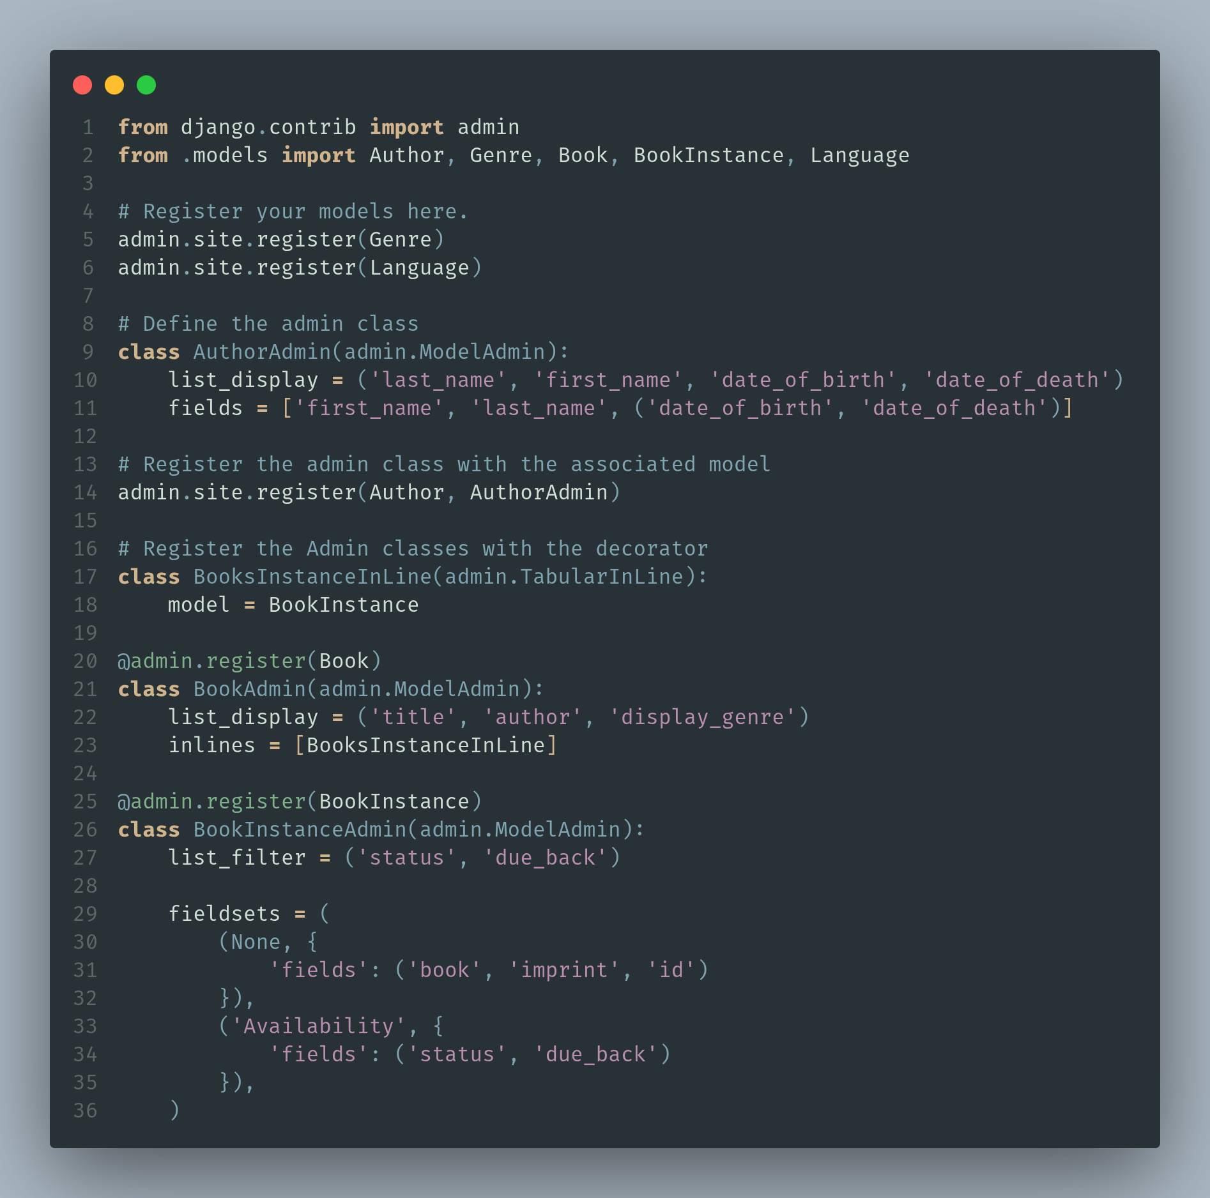

12.6 Per la vista BookInstance, afegeix el codi per desplegar el llibre, estat, data de devolució e id, afegeix una llista encadenada de items «Book» a la vista detallada de «Author» fent servir el mateix mètode que hem fet servir per Book/BookInstance.
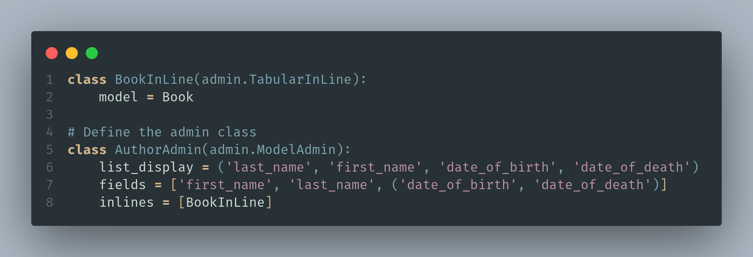
12.7 Ara crearem una pagina de index.html per això hem de crear la carpeta de templates i l’arxiu index.html dintre de catalog, la pagina estàtica la podeu fer com vulgueu però ha de mostrar el numero de llibres i els autors que teniu a la base de dades, els botons han de funcionar.
Tipus això
